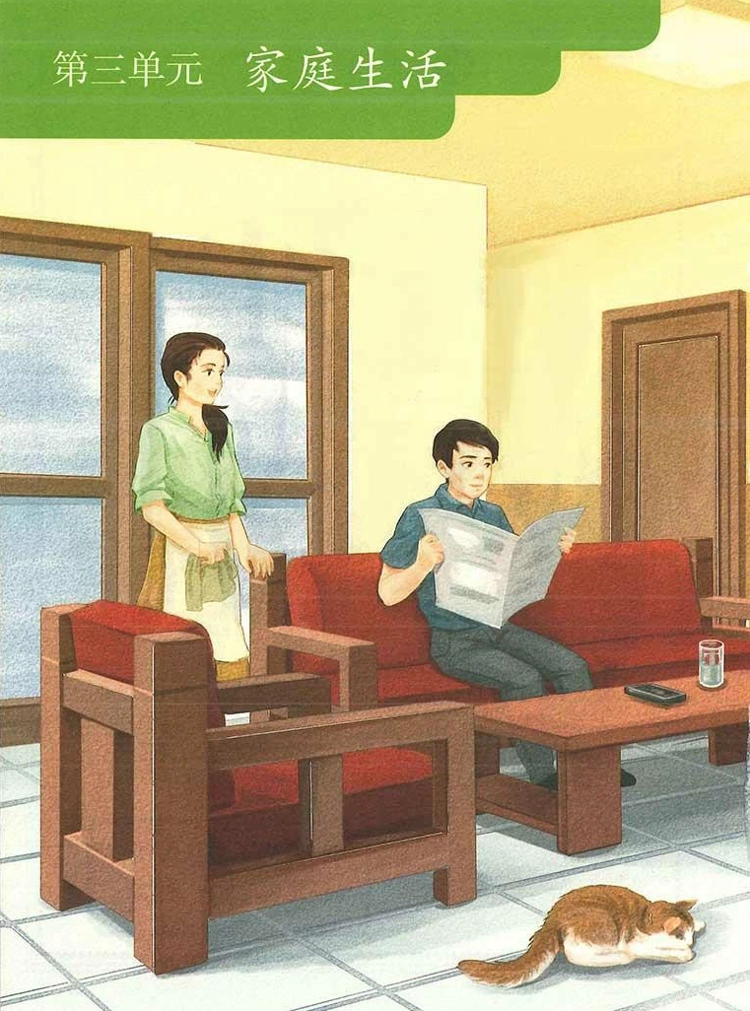
# 生活语文
## 家庭生活
### 爸爸妈妈
#### 课程
这是我的家庭，家里有爸爸，妈妈，还有一只小猫。他们都是我的家人。我们一家三口住在温馨的小家里。爸爸坐在沙发上看报纸，妈妈温柔地看着爸爸，小猫在地板上打盹。

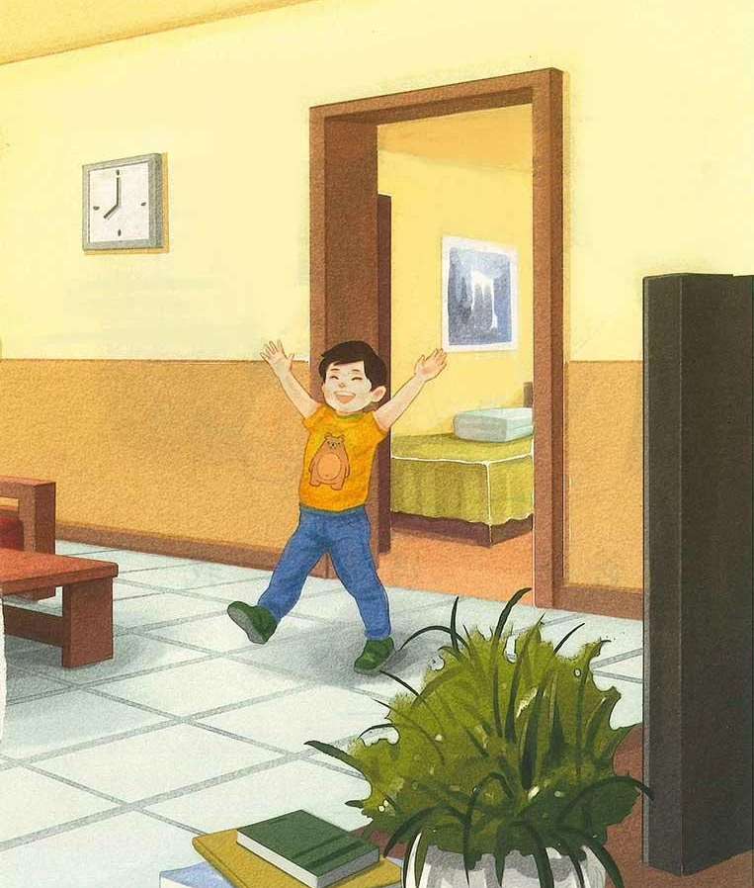
# 生活语文
## 家庭生活
### 爸爸妈妈
#### 课程
早上好呀，我是乐乐，今年六岁了。我刚从房间里出来，开开心心地迎接新的一天。
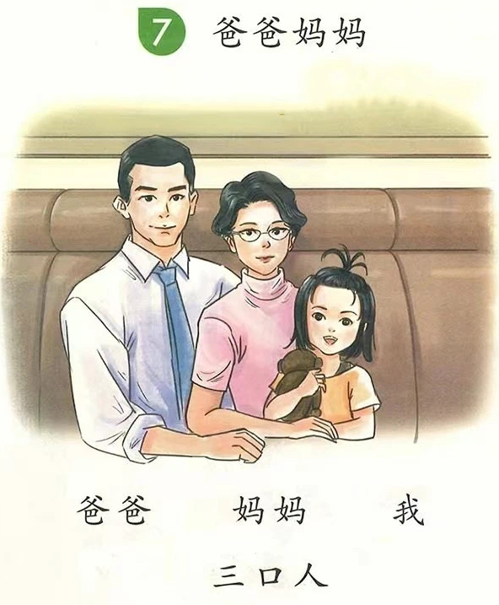
# 生活语文
## 家庭生活
### 爸爸妈妈
#### 课程
这是我们拍的全家福。我们家有三口人，爸爸，妈妈，和我。我们是幸福的一家三口。
当然，有的家庭不止三口人，有没有小朋友家里还有哥哥、姐姐、弟弟或妹妹呀？

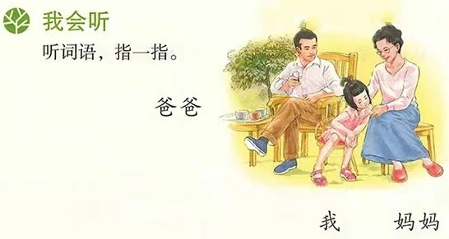
# 生活语文
## 家庭生活
### 爸爸妈妈
#### 练习
##### 听词语指一指
图画中哪个是爸爸，妈妈，和我呀？
画面中最左边的是爸爸，他正端着茶温柔地望着我和妈妈。我坐在爸爸妈妈的中间，靠着妈妈。妈妈在画面中的右边。

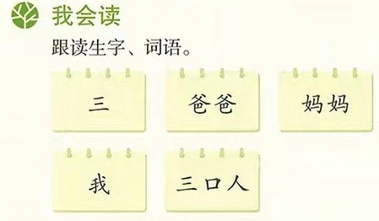
# 生活语文
## 家庭生活
### 爸爸妈妈
#### 练习
##### 跟读生字词语
小朋友，你们会读这几个词吗？来练习读一下吧：
第一个词读作：三
第二个词读作：爸爸
第三个词读作：妈妈
第四个词读作：我
第五个词读作：三口人

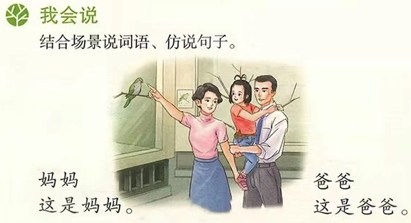
# 生活语文
## 家庭生活
### 爸爸妈妈
#### 练习
##### 结合场景说词句
图中哪个是妈妈，哪个是爸爸呀？
爸爸妈妈今天带我去动物园了，我看到了好多小动物。还看到了叽叽喳喳的小鸟。
图画中指着小鸟的人是妈妈，抱着我的人是爸爸。

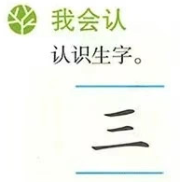
# 生活语文
## 家庭生活
### 爸爸妈妈
#### 练习
##### 认识生字
你认识这个字吗？
这个字读“三”，三口人的“三”。记得我们之前学的一和二吗？还记得我们学过的'一'和'二'吗？'三'就是三条小横线叠在一起，特别简单吧。

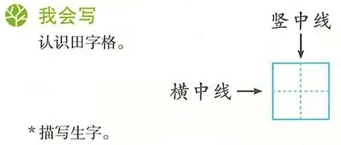
# 生活语文
## 家庭生活
### 爸爸妈妈
#### 练习
##### 认识田字格
这是我们用来练习写字的格子，叫做田字格。

